Ejercisios de Decision

1.- El domingo de Pascua es el primer domingo después de la primera luna llena posterior al equinoccio de primavera, y se determina mediante el siguiente cálculo:

A = año % 19

B = año % 4

C = año % 7

D = (19 \* A + 24) % 30

E = (2 \* B + 4 \* C + 6 \* D + 5) % 7

F = (22 + D + E)

Donde F indica el número de día del mes de marzo (si F es igual o menor que 31) o abril (si es mayor a 31).

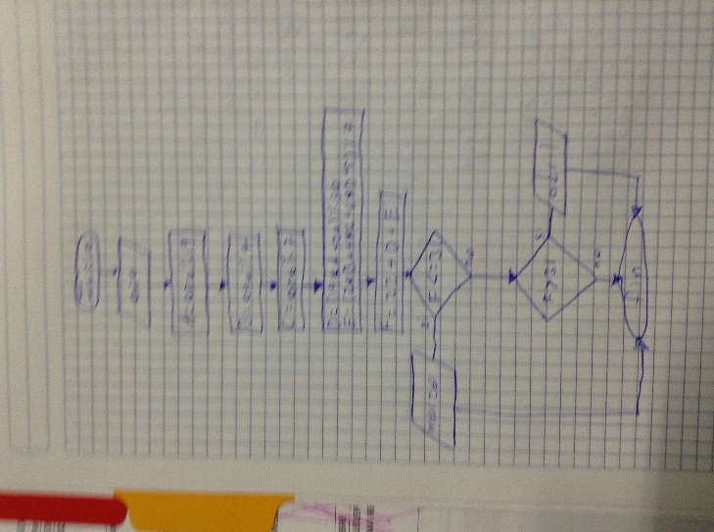

2.- Determinar si el carácter asociado a un código introducido por el teclado corresponde a un carácter alfabético, dígito, de puntuación, especial o no imprimible.

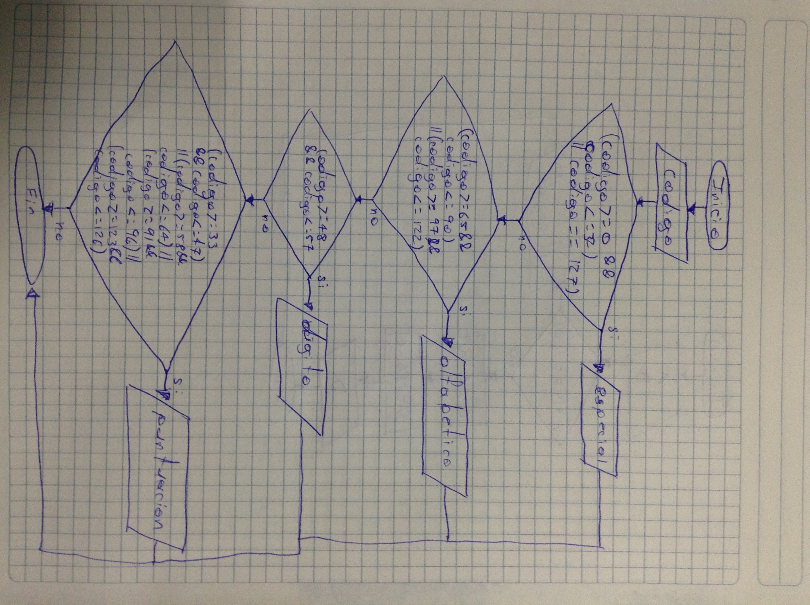

3.- La suma de los ángulos internos de un triángulo es de 180 grados. Hacer un Algoritmo que lea 2 ángulos A y B y que determine el valor del tercer ángulo. El algoritmo deberá verificar que el tercer valor no sea cero o negativo, y si cualquiera de ellos ocurre, imprimir un mensaje de “Esto No Es Un Triángulo”.

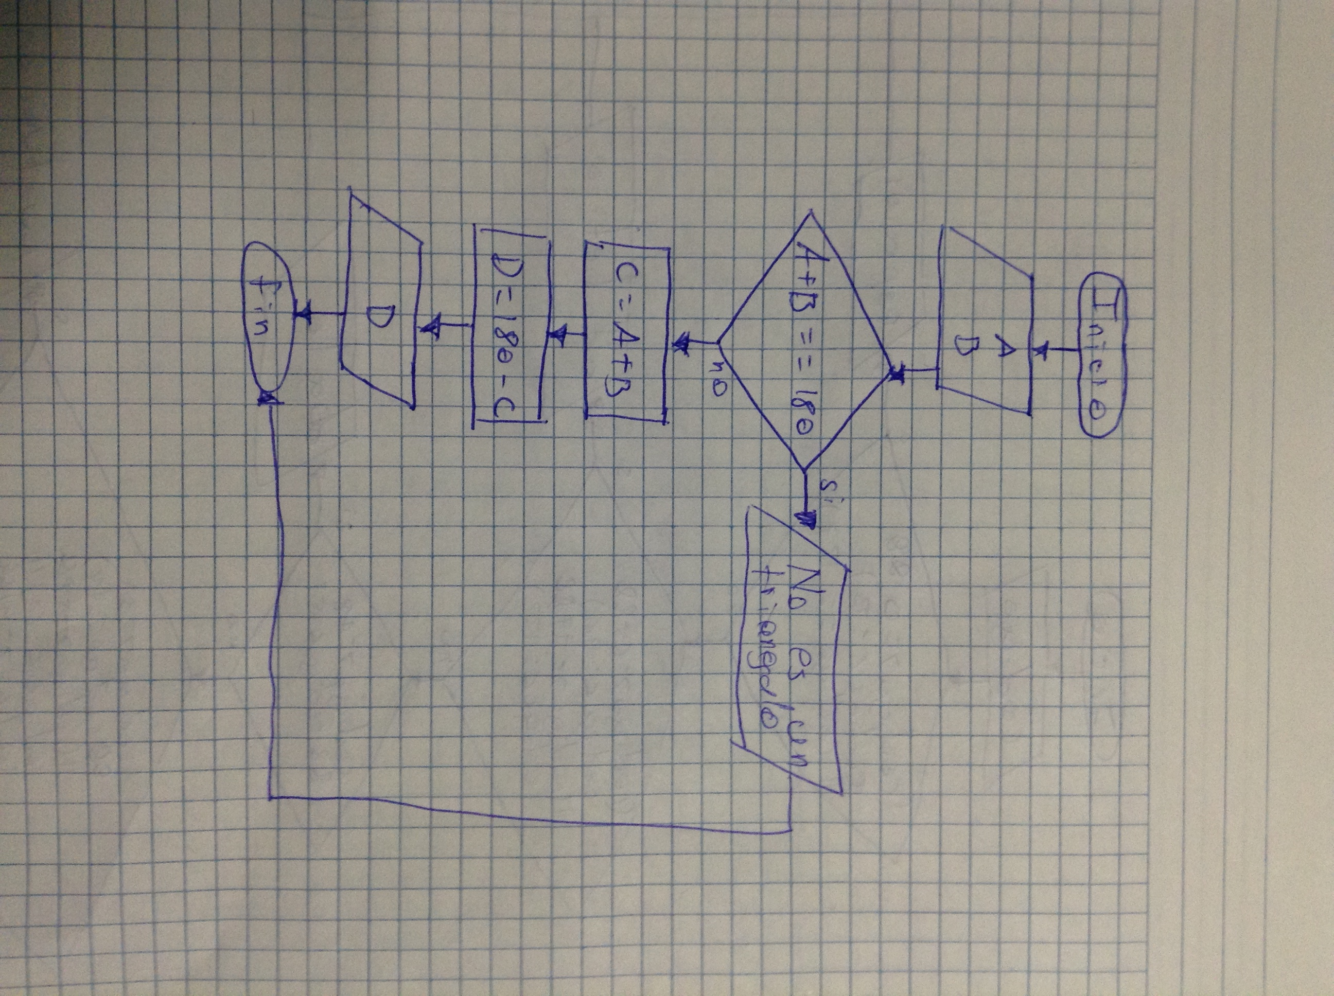

4.- Hacer un Algoritmo que lea el número de un empleado, las horas trabajadas y el sueldo por hora, que calcule su sueldo neto, si este se calcula de la siguiente manera: si la cantidad de horas es menor o igual a 40, se calculará multiplicando las horas trabajadas por el sueldo por hora, mientras que si la cantidad de horas trabajadas es mayor a 40, las primeras 40 se pagan en forma normal, y el excedente se paga al doble.

